Hra „Piškvorky“

Projekt ITU, 2017Z

Číslo projektu: 36

Číslo a název týmu: 84. Tým xmojzi07

Autor: Radek Mojžíš

Další členové týmu: Maria Halamova

Abstrakt

Aplikace pro piškvorky podporující singleplayer i multiplayer a různé typy zahájení (klasické/swap). Slouží pro trénování na turnaje, popřípadě se dá využít i přímo na turnaji. Je pro středoškoláky, kteří berou piškvorky jako sport ale i pro ostatní milovníky této hry.

V pozdějších verzích by se měla objevit i umělá inteligence, prozatím se ale spokojíme s generátorem pseudonáhodných čísel. Ideálně by se také mohla objevit verze na mobilní zařízení pro OS Android, pro ještě větší přístupnost, nicméně tuto verzi z časových důvodů nejspíše nestihneme vydat.

Průzkum kontextu použití

Cílovou skupinou jsou především středoškoláci, nicméně používat by jej měly zvládnout i mladší děti, popřípadě dospělí, kteří si prostě chtějí zahrát. Uživatelské rozhraní tedy musí být dosti jednoduché – stylem zapnu a hraju.

**Cílová skupina**

* Žáci základní školy
* Studenti střední školy
* Studenti vysoké školy a dospělí

**Typické případy použití**

* Zahrát si s kamarádem popřípadě trénování proti botům.
* Typický uživatel aplikace si bude zvyšovat ego porážením slabších protihráčů a trénovat strategické myšlení proti silnějším. Při tom nebude muset používat hromady papírů.
* Ve škole o přestávce, po škole při čekání na autobus, doma pro trénování na turnaj.

**Prostředí použití**

* Povětšinou škola popřípadě doma

**Požadavky na produkt**

* Současné aplikace buď mají omezené možnosti použití, nebo jsou složité na ovládání.
* Hlavním výsledkem by měla být možnost trénování zahájení swap proti počítači (Pokud bude čas na implementaci).

Návrh klíčových prvků UI

obsah kapitoly je individuální/autorský, každý člen týmu nabízí své nápady, v případě společného brainstormingu (a podobných technik) musí každý zpracovat své postřehy a závěry sám

* Intuitivní ovládání, možnost pro „Zapni a hraj“
* Bude obsahovat i pokročilejší nastavení pro náročnější uživatele

Návrh GUI a Prototyp

# C:\Users\Mozes\AppData\Local\Microsoft\Windows\INetCache\Content.Word\menu2.pngC:\Users\Mozes\AppData\Local\Microsoft\Windows\INetCache\Content.Word\menu5.png

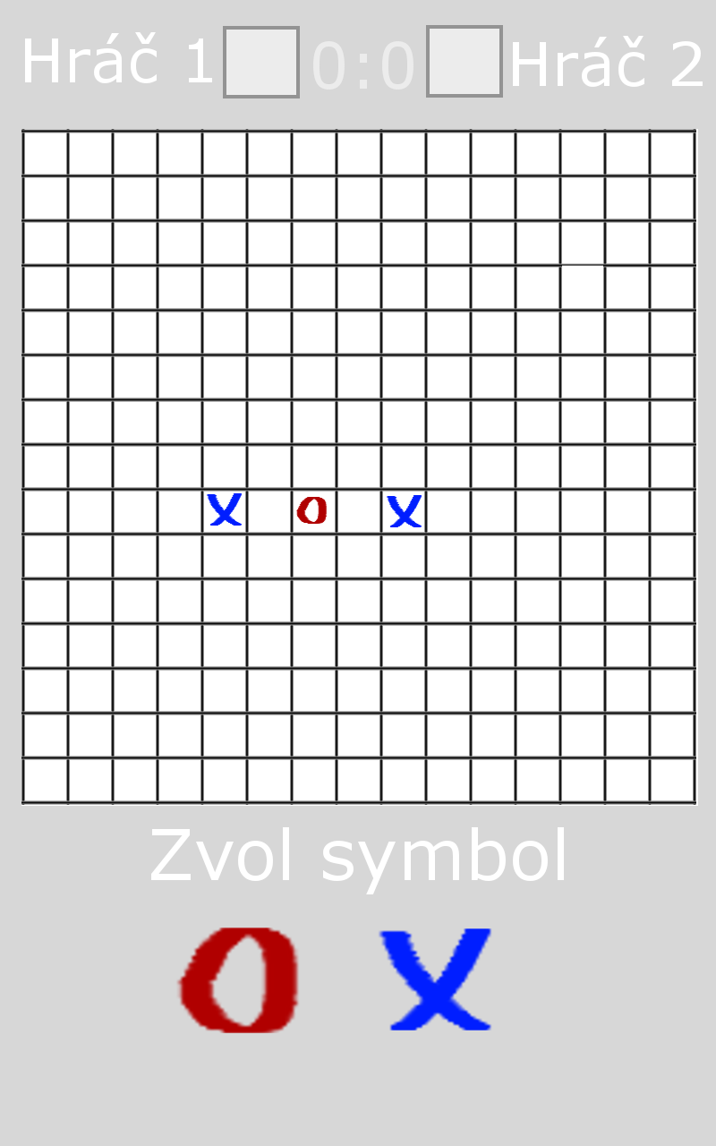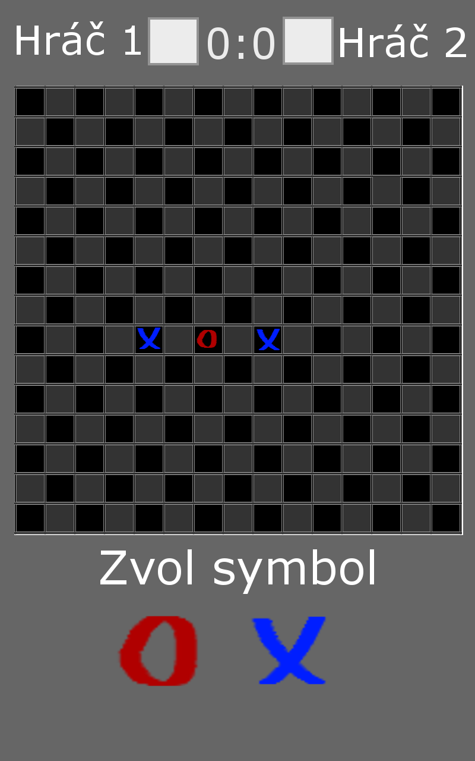

# Testování prototypu GUI

*pokud není uvedeno jinak, pracujte samostatně*

**Individuální návrh testování**

* navrhněte testovací protokol (každý sám)
* zaměřte se na testování klíčových prvků řešení a vysvětlete, proč navrhujete jejich testování právě tímto způsobem
* Jaká data testy (pozorování, měření) přinesou a jakým způsobem je lze využít k analýze použitelnosti?

**Výsledný testovací protokol**

* proveďte diskuzi testování v týmu a připravte jeden výsledný testovací protokol
* výsledný protokol zde uveďte

**Realizace testů**

* proveďte testy, každý člen týmu provádí nějaké testování osobně

**Výsledky a závěry**

* Popište, na jakém vzorku uživatelů byly testy realizovány a za jakých podmínek
* Naměřená data a výsledky testů dejte do přílohy nebo do extra souborů (společné pro všechny členy týmu)
* Zde uveďte autorskou analýzu výsledků a jejich interpretaci
* Proveďte závěry z testování a jejich dopad na úpravy navrženého GUI a jeho klíčových prvků.
* Výsledky úvah a návrhů diskutujte v týmu

Studijní zdroje

* Seznam použitých zdrojů (v textu citujte/odkazujte se).
* Externí produkty (youtube, Adobe apod.), tutoriály, návody nebo nerecenzované články uvádějte v poznámce pod čarou, ne jako literaturu. Wiki lze považovat za recenzovaný zdroj - tedy můžete dávat do literatury.

Přílohy

* sem případně vložte další materiál
* složitý ER diagram apod.
* použitý dotazník, testovací protokol atd.
* vybrané klíčové odpovědi uživatelů (ale max 2-3 strany!)
* a další potřebné